Учреждение образования

«БЕЛОРУССКИЙ ГОСУДАРСТВЕННЫЙ ТЕХНОЛОГИЧЕСКИЙ УНИВЕРСИТЕТ»

Отчёт по лабораторной работе №5 предмета “Программирования встроенных систем”

Студент: Лобанов В.Д.

ФИТ 2 курс 3 группа

Преподаватель: Сидорчик Д. Е.

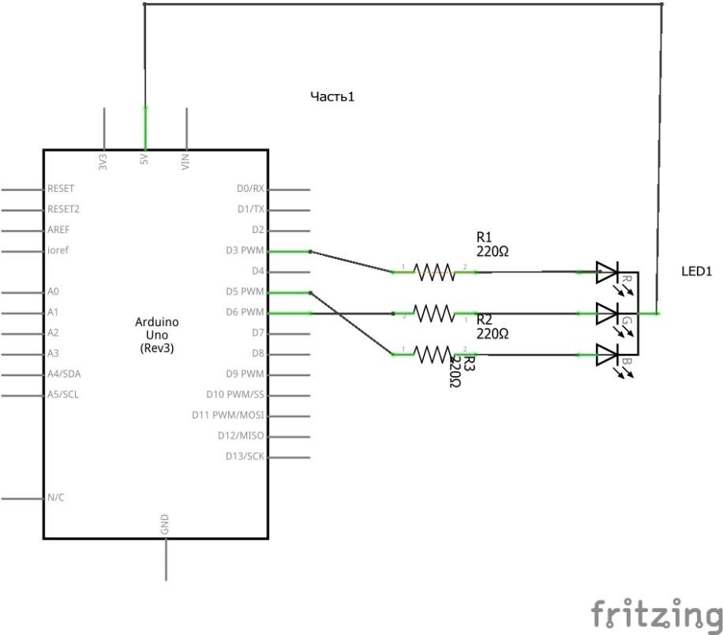Принципиальная схема:

Рисованная схема:

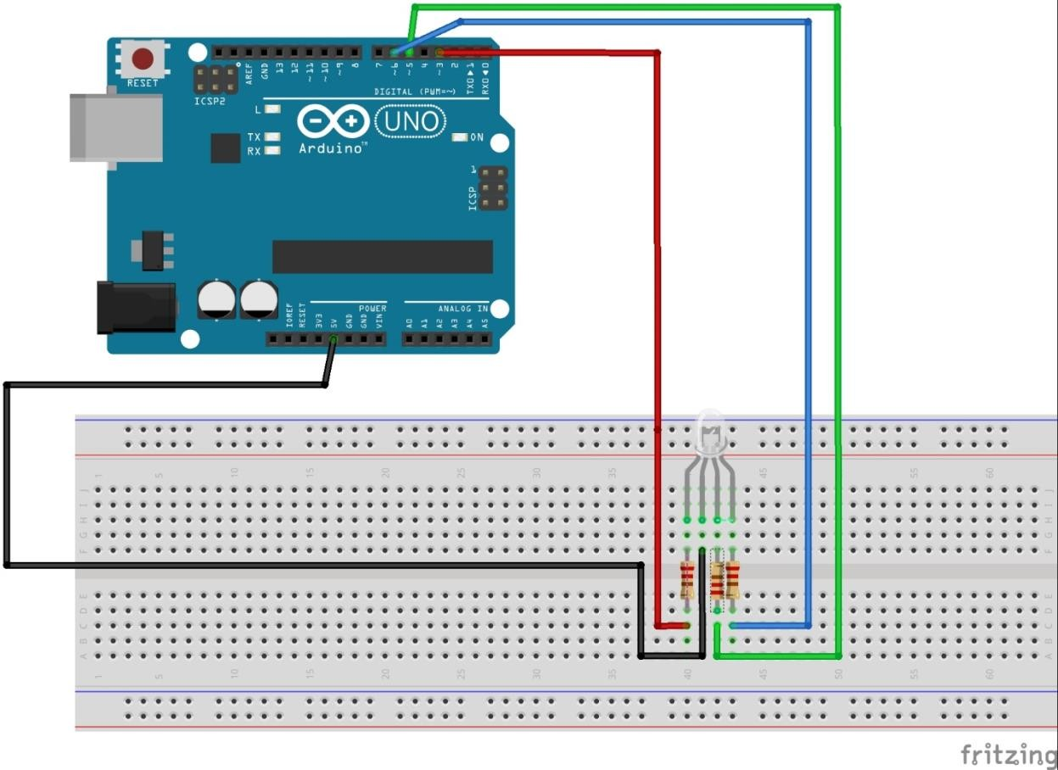

Скетч: #define RED 3

#define GREEN 5

#define BLUE 6

int rval = 0;

int gval = 0;

int bval = 0;

void setup()

{

Serial.begin(9600);

pinMode(RED, OUTPUT);

pinMode(GREEN, OUTPUT);

pinMode(BLUE, OUTPUT);

}

void loop()

{

while (Serial.available() > 0)

{

rval = Serial.parseInt();

gval = Serial.parseInt();

bval = Serial.parseInt();

if (Serial.read() == '\n')

{

analogWrite(RED, rval); analogWrite(GREEN, gval); analogWrite(BLUE, bval);

}

}

}